**РЕСПУБЛИКА КАЗАХСТАН**

**АЛМАТИНСКИЙ ИНСТИТУТ ЭНЕРГЕТИКИ И СВЯЗИ**

Кафедра Радиотехники

Дисциплина: Антенно-фидерные устройства

***КОНТРОЛЬНАЯ РАБОТА №2***

Тема

Исследование рупорных антенн

**Выполнил:**

Е. Оспанов

Группа МРСк-04-1

Алматы 2007

#### Цель работы

Целью настоящей работы является освоение методики измерения диаграммы направленности, поляризационной диаграммы рупорной антенны и коэффициента стоячей волны (коэффициента отражения) в фидерной линии.

**Домашняя подготовка**

рупорная антенна фидерная направленность

1 Изучить принцип действия рупорных антенн. Изучить описание работы и руководство по эксплуатации используемых в работе приборов.

2 Рассчитать диаграммы направленности рупорной антенны на частоте ѓ = 2,4 ГГц.

Нормированные амплитудные ДН рупорной антенны можно рассчитать по формулам:

– в плоскости Н

 (2.1)

– в плоскости Е

 (2.2)

где ар, bр – размеры раскрыва рупора (ар=340 мм, bр=255 мм);

θH, θE – углы, отсчитываемые от оси рупора, рад.

Построим теоретическую ДН



**Рисунок 1** – Амплитудные ДН рупорной антенны теоритическая

3 Рассчитать коэффициент усиления рупорной антенны на частоте f = 2,4 ГГц.

Коэффициент усиления антенны G связан с эффективной площадью антенны Аэфф соотношением

, (2.3)

где λ – длина волны, *λ = c/f*;

Аэфф – эффективная площадь антенны, определяемая на рабочей частоте по частотной характеристике антенны (рисунок А.1 Приложение А).

Согласно Приложению А, частоте f = 2,4 ГГц соответствует Аэфф = 590 см2 или 0,059 м2, значит 

Рабочее задание

1 Собрать лабораторную установку (Рисунок 2). Измерить диаграмму направленности антенны П6-23А.



**Рисунок 2** – Блок-схема установки для снятия ДН

Исследуемую антенну ориентировать на максимум излучения. Вращая антенну в горизонтальной плоскости в обе стороны, найти положение первого минимума диаграммы θ01 слева и справа. В соответствии с этим углом определить шаг изменения угла, необходимый для измерения главного лепестка ДН. Проведенные измерения в диапазоне углов от –900 до + 900 занести в таблицу и пронормировать. Аналогичным образом измерить ДН в вертикальной плоскости. Определить по построенным зависимостям ширину диаграммы направленности. На основании полученных данных рассчитать коэффициент усиления антенны

, (2.4)

( измеряются в радианах) и сравнить его с коэффициентом, полученным в п. 2.3.3



**Таблица 1** – Измерение ДН в горизонтальной плоскости

|  |  |  |
| --- | --- | --- |
|  |  |  |
| 175 | 0 | 0 |
| 170 | 0 | 0 |
| 165 | 0,003 | 0,088235 |
| 160 | 0,004 | 0,117647 |
| 155 | 0,0055 | 0,161765 |
| 150 | 0,0085 | 0,25 |
| 145 | 0,0225 | 0,661765 |
| 140 | 0,03 | 0,882353 |
| 135 | 0,034 | 1 |
| 130 | 0,025 | 0,735294 |
| 125 | 0,02 | 0,588235 |
| 120 | 0,007 | 0,205882 |
| 115 | 0,005 | 0,147059 |
| 110 | 0,0025 | 0,073529 |
| 105 | 0 | 0 |
| 100 | 0 | 0 |

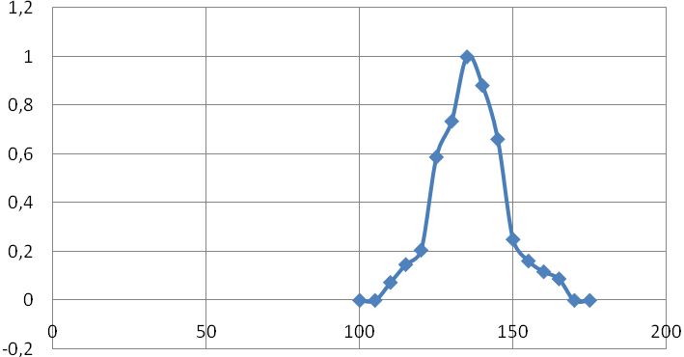

**Рисунок 3** – ДН в горизонтальной плоскости

**Таблица 2** – Измерение ДН в вертикальной плоскости

|  |  |  |
| --- | --- | --- |
|  |  |  |
| 20 | 0 | 0 |
| 10 | 0,015 | 0,441176 |
| 0 | 0,034 | 1 |
| -10 | 0,0125 | 0,367647 |
| -20 | 0 | 0 |

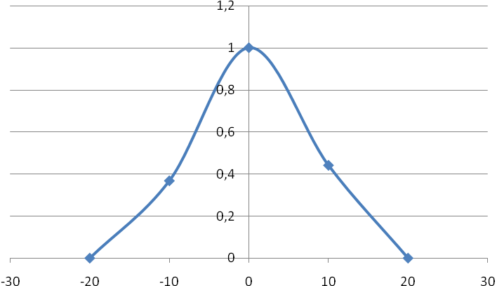

**Рисунок 4** – ДН в вертикальной плоскости

Построить нормированные ДН в декартовой системы координат. Определить по построенным зависимостям ширину ДН и УБЛ. На основании полученных данных рассчитать КУ антенны:



1. Снять поляризационную диаграмму антенны. Нормированную поляризационную диаграмму построить в декартовой системе координат.

**Таблица 3** – Измерение поляризационной диаграммы

|  |  |  |
| --- | --- | --- |
|  |  |  |
| 0 | 0,035 | 1 |
| 10 | 0,0325 | 0,928571 |
| 20 | 0,025 | 0,714286 |
| 30 | 0,023 | 0,657143 |
| 40 | 0,02 | 0,571429 |
| 50 | 0,01 | 0,285714 |
| 60 | 0,005 | 0,142857 |
| 70 | 0,0025 | 0,071429 |
| 80 | 0 | 0 |
| 90 | 0 | 0 |

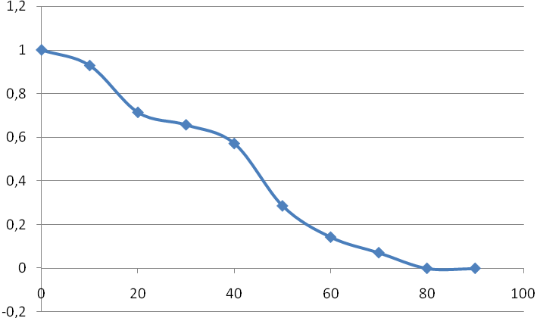

**Рисунок 5** – Поляризационная нормированная диаграмма антенны

3 Определить коэффициент стоячей волны

Измерение коэффициента стоячей волны (КСВ) в питающем фидере антенны П6-23А производится методом минимума – максимума, используя распределение напряженности поля в измерительной линии. Лабораторная установка для измерения КСВ приведена на рисунке 2.4.

Измерение КСВ производится при непосредственном подключении входа антенны к коаксиальной измерительной линии Р1-3. Измерение КСВ необходимо провести в 10 – 12 точках частотного диапазона антенны. Результаты измерений внести в таблицу.



**Рисунок 6** – Блок-схема установки для измерения КСВ

**Таблица 4 –** Измерение КСВ

|  |  |  |  |  |  |  |  |  |  |  |
| --- | --- | --- | --- | --- | --- | --- | --- | --- | --- | --- |
| f, ГГц | | 2,4 | 2,41 | 2,42 | 2,43 | | 2,44 | | 2,45 | 2,46 |
| α max, дел | | 42 | 22 | 14 | 11,5 | | 8 | | 6 | 4,5 |
| α min, дел | | 29,5 | 16 | 10 | 6,5 | | 5 | | 4 | 3 |
| КСВ | | 1,193 | 1,173 | 1,183 | 1,330 | | 1,265 | | 1,225 | 1,225 |
| Г | | 0,088 | 0,079 | 0,084 | 0,142 | | 0,117 | | 0,101 | 0,101 |
| f, ГГц | | 2,47 | 2,48 | 2,49 | 2,5 | | 2,51 | | 2,52 | 2,53 |
| α max, дел | | 3,5 | 3 | 2,8 | 11,5 | | 8,4 | | 6,5 | 5,5 |
| α min, дел | | 2 | 1,8 | 1,7 | 7,5 | | 4,5 | | 3,5 | 3 |
| КСВ | | 1,323 | 1,291 | 1,283 | 1,238 | | 1,366 | | 1,363 | 1,354 |
| Г | | 0,139 | 0,127 | 0,124 | 0,106 | | 0,155 | | 0,154 | 0,150 |
| f, ГГц | 2,54 | | 2,55 | 2,56 | | 2,57 | | 2,58 | 2,59 |
| α max, дел | 27,5 | | 12 | 15 | | 24 | | 37 | 20,5 |
| α min, дел | 15 | | 9 | 10,5 | | 15 | | 21,5 | 11,5 |
| КСВ | 1,354 | | 1,155 | 1,195 | | 1,265 | | 1,312 | 1,335 |
| Г | 0,150 | | 0,072 | 0,089 | | 0,117 | | 0,135 | 0,144 |



**Рисунок 7** – График зависимости КСВ от частоты

2.4.4 Определить модуль коэффициента отражения

Коэффициент отражения в фидерной линии вычисляется по формуле

(2.5)



Построить зависимость модуля коэффициента отражения от частоты.



**Рисунок 8** – График зависимости модуля коэффициента отражения от частоты

**ВЫВОД**

В ходе выполнения данной контрольной работы мы провели измерения диаграммы направленности, поляризационной диаграммы рупорной антенны и коэффициента стоячей волны (коэффициента отражения) в фидерной линии.

В результате сравнения экспериментальных данных с расчетными данными мы убедились в том, что они совпадают с учетом погрешностей, допущенных в ходе сделанных нами измерений (а именно на термисторном мосту).

**Список литературы**

1. В.Л. Гончаров, А.Л. Патлах, А.Р. Склюев, А.Х. Хорош. Малошумящие однозеркальные параболические антенны, Алматы 1998;
2. Д.И. Вознесенский. Антенны и устройства СВЧ. Проектирование фазированных антенных решеток. М: Советское радио, 1994;
3. Д.М. Сазонов. Антенны и устройства СВЧ. - М.: Высшая школа, 1988
4. Г.М. Кочержевский, Г.А. Ерохин, Н.Д. Козырев. Антенно-фидерные устройства.- М.: Радио и связь, 1989;
5. В.Ф. Хмель, А.Ф. Чаплин, И.И. Шумлянский. Антенны и устройства СВЧ. - Киев.: Вища школа, 1990;
6. Марков Г.Т. Сазанов Д.М. «Антенны», М: Энергия, 1975;
7. Айзенберг Г.З. «Антенны ультракоротких волн», М: Связьиздат, 1957;